Домашнее задание для 4 ДОП, от 3.02.24.
Подготовка к итоговому зачëту по "Сольфеджио".
- Билет 3.
Калмыков и Фридкин (1ч), №. 239.
Повторить старое задание!
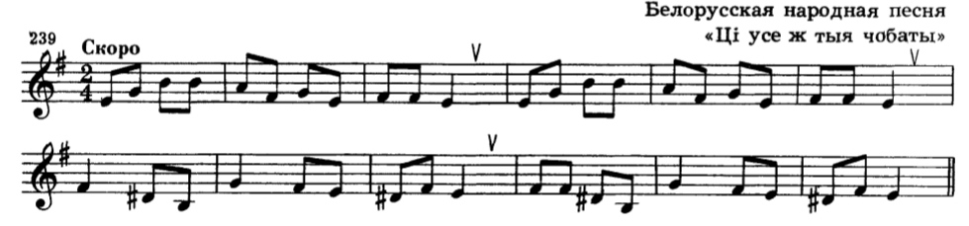
- Билет 4.
Самостоятельно построить интервалы от звука в первом задании билета.
Построить и спеть интервалы вверх от ноты g: б2, м3, ч4, ч5, м6.

